Temat: Spotkanie z choinką
Cel ogólny:
− rozwijanie umiejętności wokalnych.
Cel operacyjny:
Dziecko:
− śpiewa piosenkę.
- Dowolny taniec przy piosence Choinka przedszkolaków (sł. i muz. T. Wójcik).
- Ubierzemy dziś choinkę
w kolorowe bombki.
Zawiesimy srebrny łańcuch
i czerwone wstążki.

Ref.: Bo najpiękniejsza będzie choinka
w sali przedszkolaków
i najpiękniejsze będą prezenty
dla małych i starszaków.

- Świecą srebrne gwiazdki
W koło i lampki mrugają,
moc uśmiechu i radości
przedszkolakom dają!
Ref.: Bo najpiękniejsza...

Link do piosenki poniżej

https://www.youtube.com/watch?v=-EBBYwF84jM

- Zabawa Wysoko – nisko.
Dzieci poruszają się po pokoju zgodnie z akompaniamentem. Na kolejno podane sygnały reagują w następujący sposób:
* wysokie dźwięki – stają na jednej nodze, ręce wyciągają w bok,
* niskie dźwięki – kładą się na wznak na podłodze.
3. Słuchanie piosenki Choinka przedszkolaków.
4. Rozmowa na temat piosenki.
− Z ilu zwrotek składa się piosenka? (Rodzic tłumaczy dziecku, co nazywamy zwrotką).
− Czy ma refren? (Rodzic przypomina, kiedy mówimy o refrenie).
− Skąd choinka przyszła do dzieci?
− Czym dzieci chcą udekorować choinkę?
5. Zabawa przy piosence. Rodzic przydziela dzieciom instrumenty muzyczne: bębenki, grzechotki i kołatki. Przy nagraniu zwrotek dzieci w kole poruszają się w prawą stronę. Podczas refrenu zatrzymują się, biorą instrumenty leżące przed nimi i razem z rodzicem wystukują rytm refrenu. Potem odkładają instrumenty i poruszają się w lewą stronę. Na refren znowu grają na instrumentach.
(instrumenty można zrobić „na szybko” z tego co mamy w domu : grzechotki –pudełko, butelka plastikowa, puszka : z kaszą, ryżem grochem; bębenek – pudełko plastikowe , papierowe puste – uderzanie pałeczkami do ryżu, drewnianymi łopatkami, łyżkami ; kołatki – uderzanie łyżeczka o łyżeczką stronami wypukłymi palec włożony między uchwyty łyżeczek)
6.Wspólne wykonanie łańcucha na choinkę w domu. Dzieci wspólnie z rodzicem wycinają paski z kolorowego papieru. Potem sklejają je i łączą – robią łańcuch.
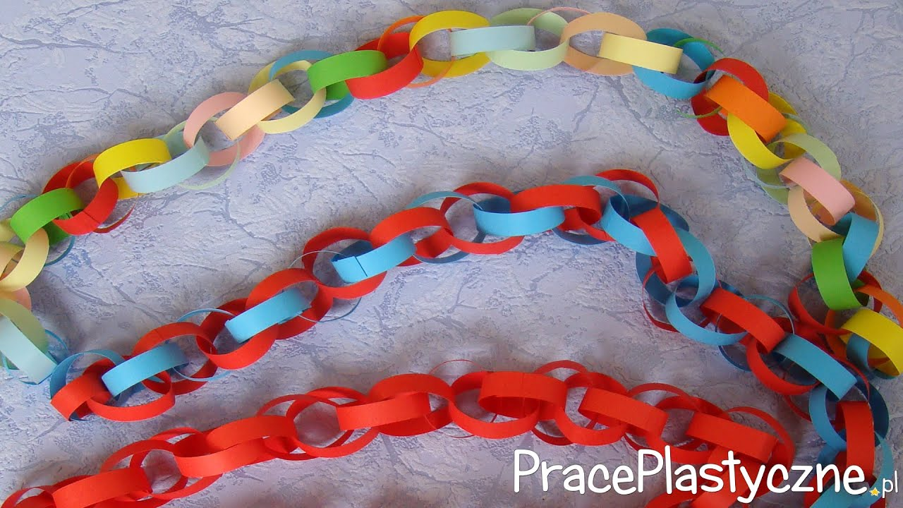
Można z rodzicami lub ze starszym rodzeństwem wykonać jeszcze inne piękne ozdoby choinkowe – link poniżej:
https://www.youtube.com/watch?v=JyXfin8un80

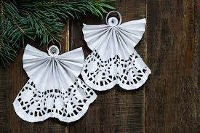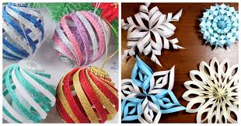

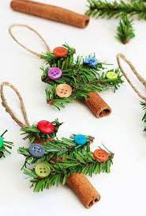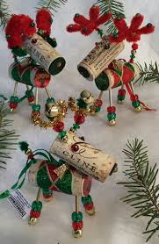

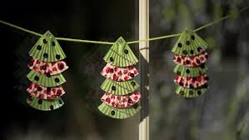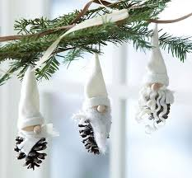
Podczas wykonywania kolorowych świątecznych ozdób zachęcam do posłuchania świątecznych piosenek dla dzieci
https://www.youtube.com/watch?v=fHJJ1_wetTg

